CAPÍTULO I

INTRODUÇÃO

- CAPÍTULO I – INTRODUÇÃO
  - DESCRIÇÃO DO TEMA
O sistema SCA – Sistema de Controle de Atendimento será desenvolvido a pedido do cliente Clinica de Assistência Médica Anchieta LTDA (GRUPO CAMIM). Trata-se de uma empresa de médio porte voltada para área da saúde, com o objetivo de atender seus clientes nas mais diversas especialidades médicas. O sistema atuará como auxílio no processo de atendimento ao cliente desde o agendamento até o pagamento de uma consulta.

  - JUSTIFICATIVA
Atualmente todo o processo de atendimento ao cliente é feito através de fichas de papéis. Isso causa diversos problemas internos e até financeiros, como por exemplo a perda de uma ficha de histórico do cliente, atraso nos atendimentos e troca de ordem na fila de agendamento de consultas. O médico, por sua vez, não tem acesso ao sistema, tendo que ser sempre auxiliado por outro funcionário para visualizar sua agenda. Devido a isso, várias consultas atrasam, tirando o foco dos funcionários do atendimento ao cliente. E, por fim, o cliente é muito dependente da clínica para as funções mais básicas como agendar consultas, visualizar os agendamentos, etc. Isso gera uma perda de tempo para ações que poderiam ser tomadas pelo próprio.

  - OBJETIVOS
Com a automatização do processo pretende-se alcançar a agilidade e a segurança necessárias uma vez que o sistema estará disponível on-line através da internet e todas as informações estarão armazenadas em um banco de dados.

  - ANÁLISE DO AMBIENTE ORGANIZACIONAL
    - Identificação da Empresa
Razão social: Clínica de Assistência Médica Anchieta Ltda.
Nome fantasia: CAMIM.
CNPJ: 27.110.113/0001-04
Endereço: Estrada Marechal Alencastro N° 3759 Anchieta – Rio de Janeiro – RJ
Responsável pelas informações: Ronald Fernandes, Diretor Geral.
    - Definição do Ramo de Atividade

O GRUPO CAMIM é uma rede clínica de médio porte situada apenas no estado do Rio de Janeiro. A empresa conta com 4 filiais e cerca de 500 funcionários, que se encontram nos bairros de Realengo, Jacarepaguá , Campinho e Anchieta, sendo a unidade de Campinho a matriz. Em seu ramo de atividade estão incluídas as mais variadas especialidades como: cardiologia, dermatologia, neurologia, ortopedia entre outros. Destaca-se no mercado apresentando planos de saúde próprios com preços diferenciados. Pela excelência do serviço receberam a certificação "Top of Mind" pelo Instituto Brasileiro de Opinião Pública (INBRAP).
    - Organograma da Empresa

Atendente

Diretor

Médico

Enfermeiro

Auxiliar de Serviços Gerais

Faxineiro

Ilustração 1 – Organograma da Empresa

    - Plataforma Tecnológica
Como o sistema foi desenvolvido na plataforma web, a empresa contará com serviço de hospedagem especializado por terceiros que inclui o suporte a Java e banco de dados.
Atualmente existem 3 microcomputadores instalados na recepção da clínica com as seguintes configurações:

- Placa-mãe PCCHIPS
- Processador Intel Pentium III 1,1 GHZ
- 512 MB de memória RAM
- Disco rígido de 40 GB de armazenamento
- Monitor de vídeo de 14 polegadas
- Teclado e mouse

      - Plano de Aquisição
Será necessária à utilização de computadores com acesso a Internet Banda Larga, distribuindo-se em uma rede LAN, para acessar o sistema on-line em cada uma das salas de consulta, com a seguinte configuração recomendada:
- Processador Pentium 4, 2,0 GHZ
- 1 GB de memória RAM
- Disco rígido de 120 GB de armazenamento
- Monitor de vídeo de 17 polegadas
- Teclado e mouse.
As máquinas atualmente disponíveis na clínica suportam o uso do sistema, já que o mesmo será executado através da Internet. Será necessário às estações somente um navegador de Internet padrão.

  - LEVANTAMENTO DO SISTEMA

    - Descrição do mini mundo do sistema

O grupo CAMIM deseja otimizar e agilizar seus processos de atendimento ao cliente, com isso resolveram informatizar os mesmos. Tendo em mente a oportunidade de tornar seu negócio mais rápido, produtivo e econômico, optaram por um sistema on-line via Web. Em conversa com o diretor geral da clínica levantaram-se as seguintes informações:
A clínica possui diversos tipos de especialidades médicas (nome, descrição) e oferece seus próprios planos (idade mínima, idade máxima, tipo, valor da faixa etária), que são divididos por faixas etárias cada um com seu respectivo valor. O plano de saúde oferece acesso a todas as especialidades oferecidas pela clínica sem acréscimo ao seu valor. Os clientes que aderem ao plano de saúde podem adicionar até seis (6) dependentes (matrícula, senha, nome, cpf, rg, data de nascimento, endereço, telefone residencial, telefone celular) para cada titular. Os dependentes não possuem acesso ao sistema, cabendo ao titular ou ao atendente realizar o agendamento das consultas do mesmo. Já os clientes que não possuírem o plano, deverão pagar por consulta realizada considerando o período de vigência do preço na realização da consulta. O cliente que adquirir o plano de saúde da CAMIM irá dispor também do portal de acesso através da Internet onde poderá marcar suas consultas, consultar o preço das especialidades, além de visualizar seu histórico clínico e financeiro. Um cliente (matrícula, senha, nome, cpf, rg, data de nascimento, endereço, telefone residencial, telefone celular) atualmente pode agendar atendimentos através do telefone ou pessoalmente, onde o atendente (matrícula, senha, nome, cpf, rg, data de nascimento, endereço, telefone residencial, telefone celular, função, ctps, data de admissão, data de demissão, status) irá verificar a disponibilidade de horário. Caso haja vaga, o cliente informará seus dados e o atendente definirá a especialidade, bem como o médico a ser agendado. O Sistema deverá ter a capacidade de agendar por especialidade ou por médico e deverá garantir que na gravação do agendamento o horário esteja disponível. O atendente confirmará o agendamento (hora, data). Um cliente somente poderá agendar consultas caso esteja cadastrado no sistema. Um cliente poderá também, agendar várias consultas de diferentes especialidades e caso já houver efetuado um agendamento, somente poderá realizar outro da mesma especialidade, quando a primeira consulta for realizada. Para agendar uma consulta o cliente deverá ser maior de idade bem como estar com suas mensalidades em dia. O cliente também terá o seu agendamento cancelado após a tolerância de uma hora de atraso. Uma vez chegando dentro da tolerância de atraso, ele será encaixado no fim do atendimento corrente. O status de cada consulta será: Agendado, Em andamento, Atrasado, Cancelado ou Finalizado. Já o status de um funcionário será: Ativo, Inativo ou Demitido. O pagamento do plano será realizado pelo atendente e deverá ser realizado de forma integral, não parcelado. O pagamento de um plano de saúde pode estar Em Aberto, Em Atraso ou Finalizado. Já o pagamento da consulta, deve necessariamente, ser feito no dia da consulta.
O médico (CRM, matrícula, senha, nome, cpf, rg, dataNascimento, endereço, telefoneResidencia, telefoneCelular, status) que pertence a uma especialidade, acessará o sistema através de um terminal. Uma vez dentro do sistema, ele poderá visualizar as consultas agendadas no dia corrente. O médico chamará o primeiro cliente da lista, selecionando o atendimento e dando inicio ao processo. O médico deverá alterar o status do atendimento para “Em andamento”. Todas as consultas uma vez “Em andamento”, só poderão ser “Finalizadas”. Após a consulta, o médico deverá preencher o prontuário (prontuário, receituario) virtual do cliente, que poderá ser impresso e finalmente irá alterar o status do atendimento para “Finalizado”. O médico terá acesso ao histórico clínico do cliente podendo visualizar o prontuário realizado por outros médicos.
O diretor, que é o dono da empresa, terá acesso ao sistema a nível gerencial. Somente o diretor poderá alocar os médicos a uma grade de horários, que deverá ser flexível. Ele definirá também a quantidade de clientes a serem agendados por médico e a responsabilidade de manter o cadastro de funcionários, especialidades e de planos de saúde. O diretor da clínica exclusivamente terá acesso a todos os relatórios do sistema.
O sistema deverá gerar um relatório no qual apresentará das especialidades qual a que obtém o maior fluxo de cliente e um relatório da grade de horários dos médicos. Também deverá ser gerado um relatório com o percentual de clientes inadimplentes e um relatório que informe a média de idade de clientes por especialidades. Por fim, emitirá a relação de atendimentos médicos por período.

    - Diagramas de atividade
      - Registrar agendamento de consulta

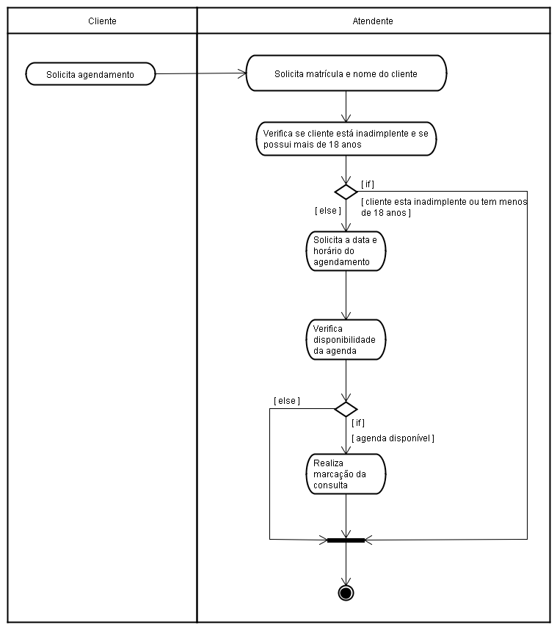
Ilustração 2 – Diagrama de Atividades – Registrar Agendamento de Consulta

      - Registrar consulta
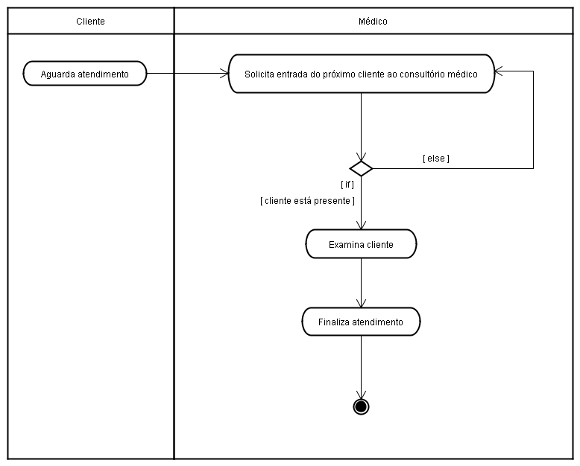
Ilustração 3 – Diagrama de Atividades – Registrar Consulta

      - Registrar pagamento

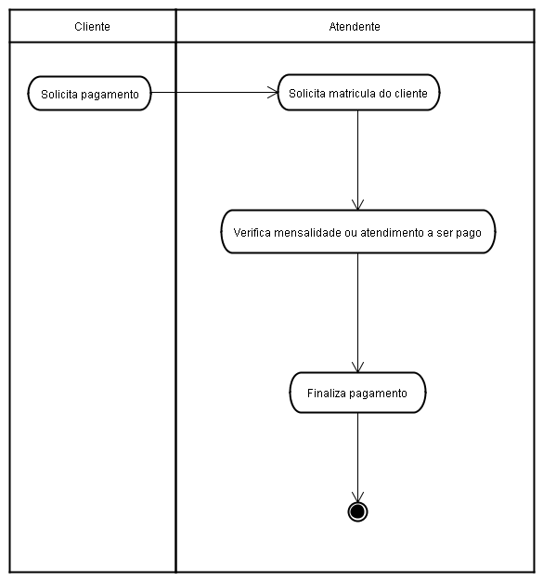
Ilustração 4 – Diagrama de Atividades – Registrar Pagamento

    - Requisitos do sistema
      - Requisitos funcionais

Requisitos Funcionais
Requisito |  | Descrição
RF01 | Tipo | Manter cliente
RF01 | Cadastro | O atendente utilizará essa função para incluir, excluir, consultar e alterar dados dos clientes da clínica.
RF02 | Tipo | Manter funcionário
RF02 | Cadastro | O diretor utilizará essa função para incluir, excluir, consultar e alterar dados dos funcionários da clínica.
RF03 | Tipo | Manter dependente
RF03 | Cadastro | O atendente utilizará essa função para incluir, excluir, consultar e alterar dados dos dependentes dos clientes.
RF04 | Tipo | Manter especialidades
RF04 | Cadastro | O diretor utilizará essa função para incluir, excluir, consultar e alterar dados das especialidades médicas.
RF05 | Tipo | Manter planos de saúde
RF05 | Cadastro | O diretor utilizará essa função para incluir, consultar e alterar dados de planos oferecidos pela clínica médica.
RF06 | Tipo | Registrar agendamento de consulta
RF06 | Transação | O cliente ou o atendente utilizará essa função para realizar o agendamento de uma consulta médica tanto por médico quanto por especialidade.
RF07 | Tipo | Realizar consulta
RF07 | Transação | O médico utilizará essa função para informar o atendimento de uma consulta agendada.
RF08 | Tipo | Visualizar histórico clínico
RF08 | Funcional | O cliente ou o médico visualizará o histórico clínico das consultas médicas.
RF09 | Tipo | Visualizar histórico financeiro
RF09 | Funcional | O cliente visualizará todos seus gastos junto à clínica.
RF10 | Tipo | Visualizar preço consulta
RF10 | Funcional | O cliente ou o atendente visualizará os preços das consultas
RF11 | Tipo | Realizar pagamento do plano de saúde
RF11 | Transação | O atendente utilizará essa função para informar a realização de pagamento de um plano de saúde.
RF12 | Tipo | Realizar pagamento da consulta
RF12 | Transação | O atendente utilizará essa função para informar a realização de uma consulta.
RF13 | Tipo | Alocar médico à grade de horário
RF13 | Transação | O diretor utilizará essa função para alocar médicos na grade de horário, disponibilizando a quantidade de clientes atendidos para cada médico.
RF14 | Tipo | Emitir relação de clientes inadimplentes
RF14 | Relatório Gerencial | O diretor utilizará essa função para conhecer a relação de clientes inadimplentes em um determinado período.
RF15 | Tipo | Emitir relação de especialidade com maior atendimento
RF15 | Relatório Gerencial | O diretor utilizará essa função para conhecer a relação de especialidades que obteve maior atendimento em um determinado período.
RF16 | Tipo | Emitir relação da média de idade de clientes por especialidade
RF16 | Relatório Gerencial | O diretor utilizará essa função para conhecer a relação da média de idade dos clientes por especialidade.
RF17 | Tipo | Emitir relação de atendimentos médicos por período
RF17 | Relatório Gerencial | O diretor utilizará essa função para conhecer a relação da quantidade de atendimentos médicos por período.
RF18 | Tipo | Emitir relação da grade de horário dos médicos
RF18 | Relatório | O diretor utilizará essa função para conhecer a relação da grade de horário dos médicos.
Tabela 1 – Requisitos funcionais

      - Requisitos não funcionais
Requisitos Não Funcionais
Requisito | Descrição
RNF01 | Gerenciar concorrência no agendamento
RNF01 | O Sistema deverá garantir que na gravação do agendamento o horário esteja disponível.
Tabela 2 – Requisitos não-funcionais

    - Descrições das Regras de Negócio
Regras de negócio
Regra | Descrição | Requisito funcional
RN01 | Um cliente somente poderá ter consultas agendadas caso esteja cadastrado no sistema | RF06
RN02 | Um cliente não pode agendar uma consulta quando o mesmo estiver inadimplente. | RF06
RN03 | Após uma hora de atraso no dia da consulta, ela será automaticamente cancelada. | RF07
RN04 | A alocação dos médicos em uma grade de horários será feita exclusivamente pelo diretor da clínica. | RF13
RN05 | Um cliente poderá agendar várias consultas de diferentes especialidades. | RF06
RN06 | Se o cliente já houver efetuado um agendamento, somente poderá realizar outro, da mesma especialidade, caso a primeira consulta agendada já estiver realizada. | RF06
RN07 | Uma vez o cliente chegando dentro da tolerância de atraso, que é de uma hora, ele será encaixado no fim do atendimento corrente. | RF07
RN08 | Somente maiores de 18 anos poderão agendar consultas. | RF06
RN09 | O pagamento do plano de saúde deverá ser realizado de forma integral, não parcelado. | RF11
RN10 | O pagamento de uma consulta necessariamente deve ser feito no dia da consulta. | RF11
RN11 | Os clientes que não possuírem o plano de saúde deverão pagar por consulta realizada considerando o período de vigência do preço na realização da consulta | RF11
RN12 | O plano de saúde oferece acesso a todas as especialidades oferecidas pela clínica sem acréscimo ao seu valor. | RF11
RN13 | O acesso ao sistema por parte dos clientes só será realizado caso ele adquira o plano de saúde da CAMIM. | RF06  RF08  RF09
RN14 | O dependente não terá acesso ao sistema, sendo assim caberá ao titular do plano ou o atendente realizar os agendamentos de consulta dos mesmos. | RF06

  - METODOLOGIA DE DESENVOLVIMENTO
Foi utilizada no levantamento de requisitos a técnica de entrevista interpessoal baseado em um questionário com o responsável geral da clínica médica. Será utilizada no projeto a análise orientada a objetos, padrão de projeto MVC, a linguagem de programação JAVA em um ambiente web, HTML, jQuery, CSS e JavaScript. A IDE escolhida foi o Eclipse em conjunto com o framework iReport. O banco de dados relacional utilizado será o MySQL. A modelagem de banco de dados será realizada com auxílio do software MySQL Workbench 5.2 OSS. A modelagem do sistema será realizada com o auxílio do software JUDE.

  - CRONOGRAMA DE EXECUÇÃO
 | Ago |  |  | Set | Out |  |  |  |  |  |  |  | Nov | Dez
 | 16 | 28 | 30 | 4 | 4 | 9 | 11 | 16 | 18 | 23 | 25 | 30 | 18 | 15
Apresentação das normas do TCC e roteiro / Montagem dos grupos e tema
Entrega do anteprojeto
Entrega do Projeto Lógico
Início da fase de implementação
Limite para marcação da apresentação com o orientador
Atribuição do grau 0,0 (zero) nas notas de A1 e A2 aos grupos
Conclusão do Projeto físico
Período de apresentação dos projetos.
Tabela 1 – Cronograma

  - ORÇAMENTO DO TRABALHO
ORÇAMENTO
Profissional | Etapas | Valor/Hora | Total (horas) | Total (valor)
Analista de Sistemas | Levantamento de requisitos | R$ 35,00 | 20 | R$ 700,00
Analista de Sistemas | Análise de requisitos | R$ 35,00 | 20 | R$ 700,00
Analista de Sistemas | Projeto | R$ 35,00 | 45 | R$ 1.575,00
Programador | Implementação | R$ 20,00 | 45 | R$ 900,00
Analista de Teste | Testes | R$ 30,00 | 90 | R$ 2.700,00
TOTAL ESTIMADO |  | 155,00  REAIS | 220  HORAS | 6.575,00  REAIS
Tabela 2 – Orçamento

